МІНІСТЕРСТВО ОСВІТИ І НАУКИ УКРАЇНИ

ДНІПРОВСЬКИЙ НАЦІОНАЛЬНИЙ УНІВЕРСИТЕТ ІМ. ОЛЕСЯ ГОНЧАРА

ФАКУЛЬТЕТ ПРИКЛАДНОЇ МАТЕМАТИКИ

КАФЕДРА МАТЕМАТИЧНОГО ЗАБЕЗПЕЧЕННЯ ЕОМ

ТЕХНІЧНЕ ЗАВДАННЯ ДО ЛАБОРАТОРНОЇ РОБОТИ №3

за курсом «Програмування Internet»

Виконав:

студент групи ПЗ-18-2

Кривошея Станіслав

Викладач:

Мащенко Л. В.

м. Дніпро

2020

1. **Основна інформація**
2. **Ім’я, назва сайту**

HomeSecurity - Безпека будинку.

1. **Тематика сайту**

Сайт присвячений дослідженню сучасних методів охорони як приватного будинку, так і будь-якої квартири.

1. **Призначення сайту**

Даний сайт ознайомить читача з можливостями вибору засобів забезпечення безпеки, в ньому буде опис деяких моделей спеціалізованої техніки.

1. **Аудиторія сайту**

Аудиторія сайту – чоловіки віком 25-45 років, переважно з неповною вищою освітою та середнім матеріальним становищем.

1. **Як часто оновлюватиметься інформація на сайті**

Інформація на сайті оновлюватиметься в середньому декілька разів на місяць.

1. **Інфологічна модель предметної області**
2. **Засоби роботи з базою даних**

phpMyAdmin

1. **Ескізи декількох основних сторінок сайту**

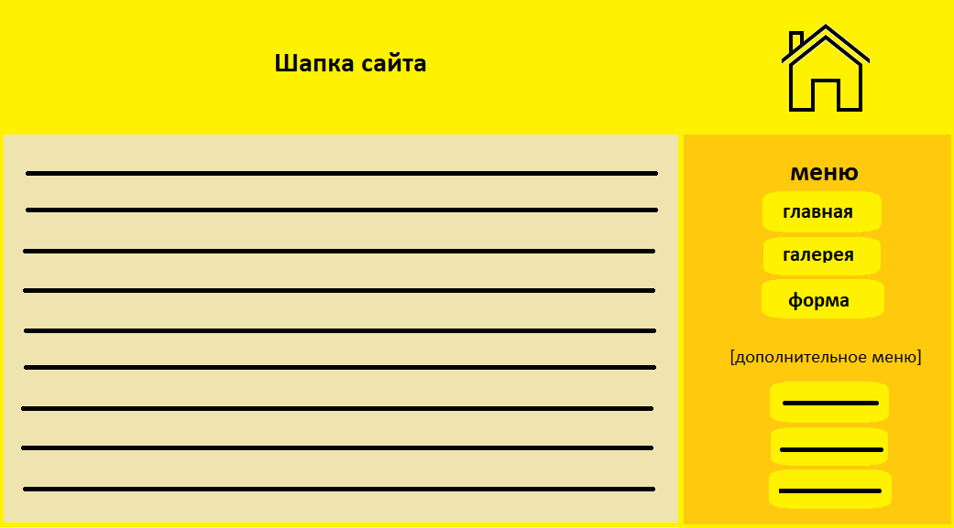

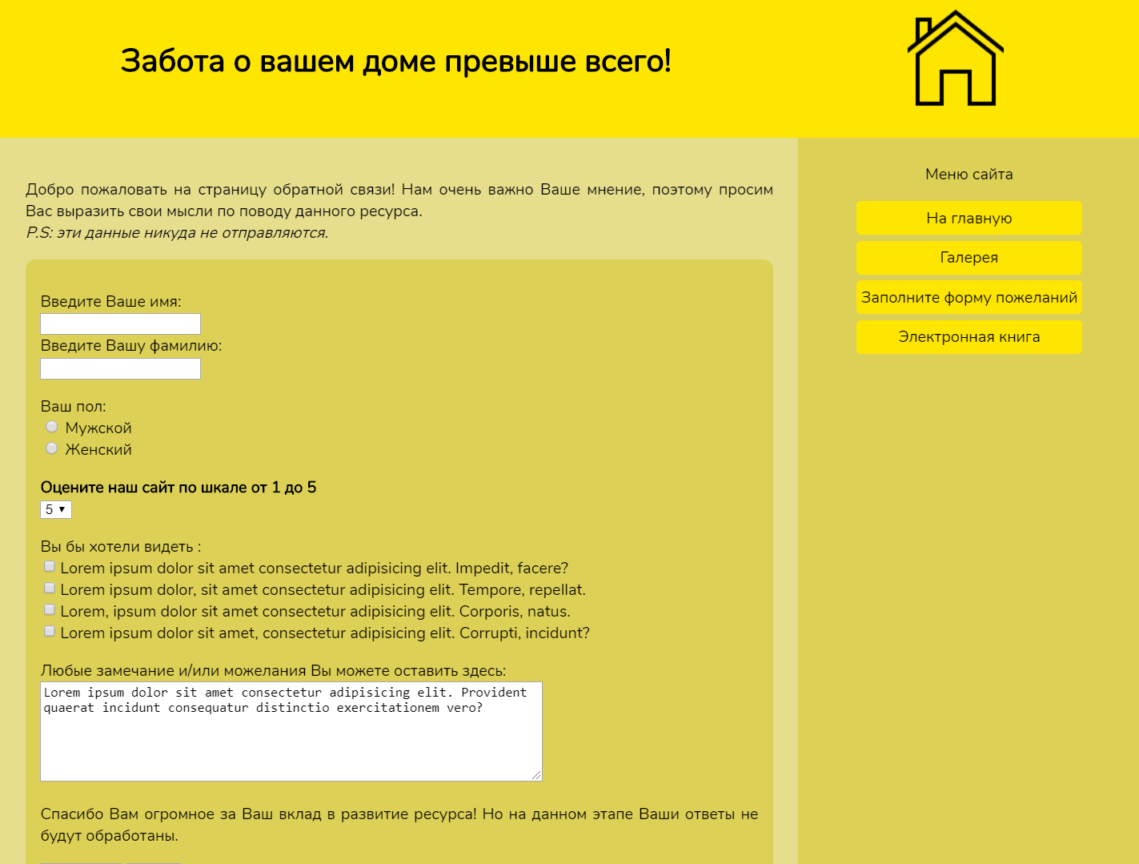

1. **Використання засобів створення та виконання запитів**

В меню є розділ для відгуків, організований за допомогою тегу <form>.

Для реалізації запитів до бази даних можуть бути використані наступні засоби:

* Мова php
* СУБД MySQL

1. **Відображення результатів обробки даних на сторінках сайту**

Відображення результатів буде виконана функціями php та/або javascript залежності від дій користувача.

1. **Структура сайту**

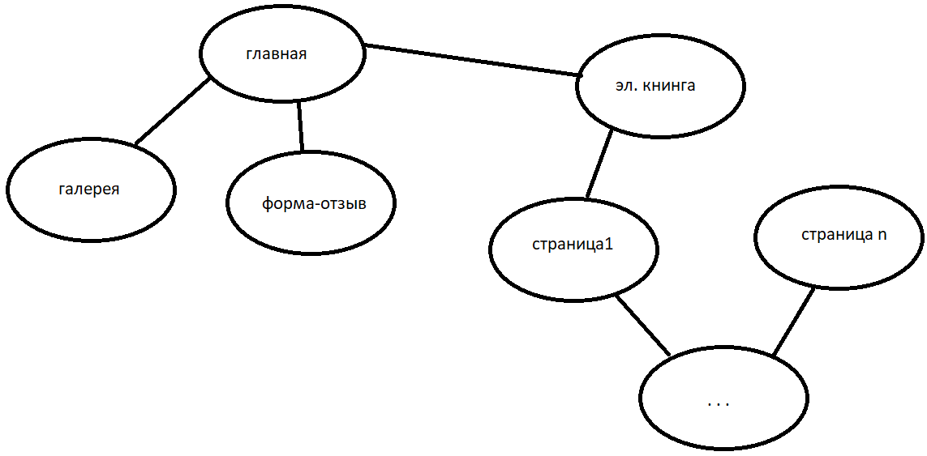  
  
**3. Інші важливі характеристики сайту**

Сайт буде індексуватися на російській й українській мовах, мова сайту – російська.

Характер подачі інформації має бути діловим, проте легким для розуміння без складних термінів, щоб людина могла зрозуміти і розібратися в новій для себе темі. Версія для друку буде передбачена шляхом конвертації.

**4. Навігація, дизайн і компонування**

Навігація по сайту буде організована за допомогою вертикального меню справа у сайдбарі. Для мобільних версій це буде вгорі сторінки, куди можна легко потрапити з кінця сторінки за допомогою якоря. На сторінки «Головна», «Галерея», «Відгук» можна буде перейти с будь-якої іншої сторінки сайту. Від галереї можна перейти на сторінку написання відгуку.

Загальний фон сайту має бути жовтим в будь-яких його тонах, але не дуже ярким, текст – класичним, чорним.

Розмір шрифту залежить від того, що позначає цей шрифт, а також від розміру девайсу. Відповідно, меню великим розміром шрифту, заголовки – трохи меншим, текст – ще меншим. Шрифт класичний.

У шапці має бути іконка будинку – лого сайту, а також головний слоган.

**5. Інші важливі вимоги**

Загальний обсяг сайту не перевищує приблизно 7 Мб. При цьому максимальний розмір сторінки – 0,5 Мб; малюнка – 3 Мб. Максимальний час завантаження сторінки при будь-якій швидкості з’єднання – до 1 хв.

Завдяки реалізації адаптивної верстки, наявною є лише вертикальна прокрутка, і ні в якому разі не горизонтальна. Сторінка з формую буде динамічною. Сайт має виглядати в різних браузерах коректно.